JavaScript 1994, Moca = interação do usuário

Moca > Javascript | Javascript = interação e validação de formulários

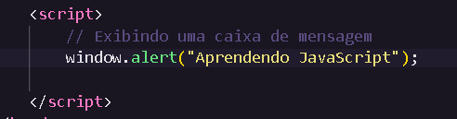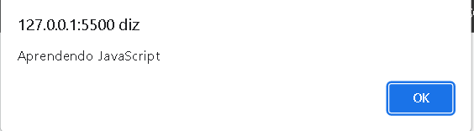

**Ao declarar variáveis = 1 não começar com caracteres especiais 2 não começar com números 3 não utilizar espaços**

Operadores

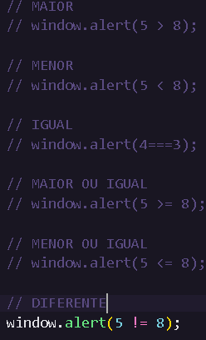

Condicional Aninhada = Diversas Respostas

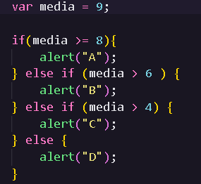

E

OU

Valor condicional NÃO

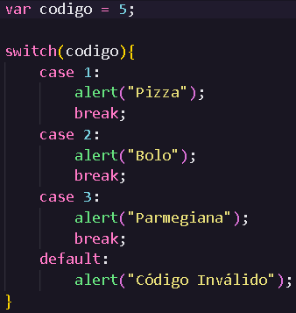switch

DO WHILE diferente do WHILE, força uma ação primeiro para depois verificar a condição

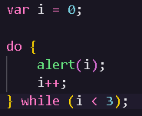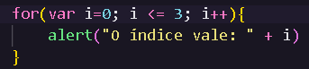

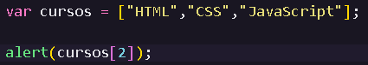

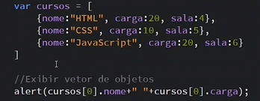HTML 20